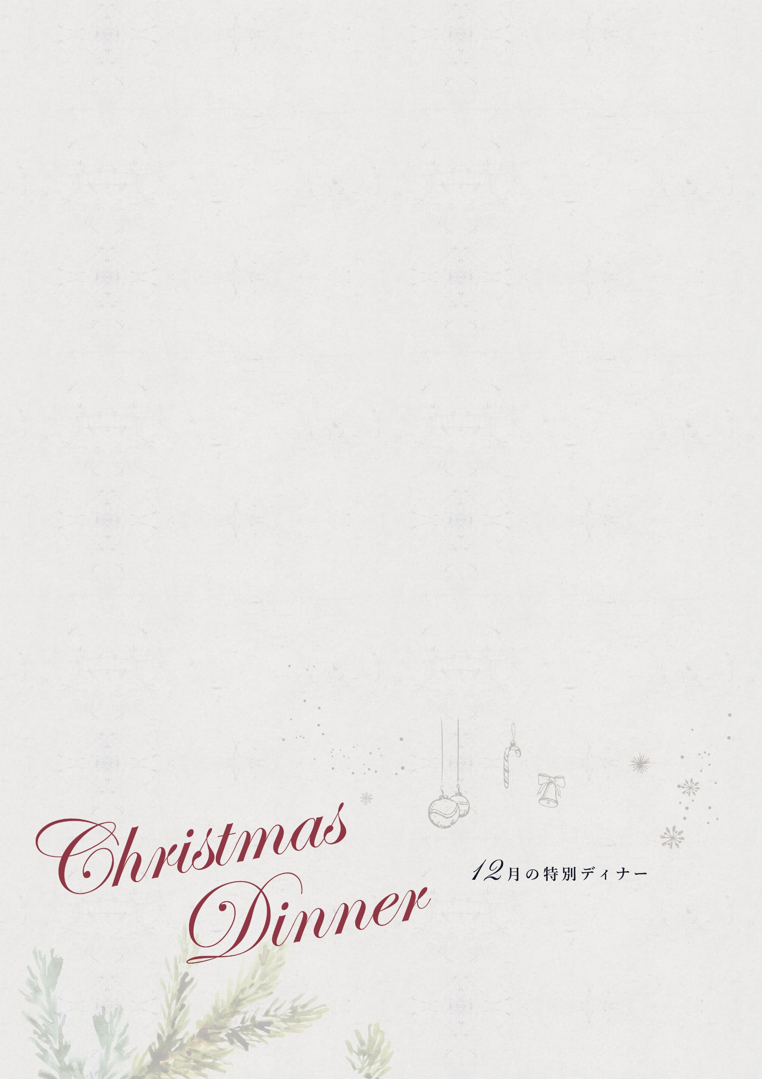

テキテキテキテキテキテキテキテキテキテキテキテキテキテキテキテキテキテキテキテキテキテキテキテキテキテキテキテキテキテキテキテキテキテキテキテキテキテキテキテキテキテキテキテキテキテキテキテキテキテキテキテキテキテキテキテキ